Test- oder Fragebogen auswechseln

Auslöser und ihre Auswirkungen auf Benachrichtigungen
Auslöser | Aktion | Auswirkung
Dozent wechselt einen Test in einem Kurs gegen einen neu erstellten oder einen bestehenden Test aus. | Dozent wählt im Kurseditor den Tab „Test-Konfiguration“ und klickt auf „Datei auswechseln“. Danach erstellt er einen neuen Test. | Automatische sofortige E-Mail-Benachrichtigung an Benutzer, welche den Test bereits absolviert haben oder dabei sind den Test zu absolvieren.
Dozent wechselt einen Selbsttest in einem Kurs gegen einen neu erstellten oder bestehenden Test aus. | Dozent wählt im Kurseditor den Tab „Selbsttest-Konfiguration“ und klickt auf „Datei auswechseln“. Danach wählt er einen anderen Test aus. | Automatische sofortige E-Mail-Benachrichtigung an Benutzer, welche den Selbsttest bereits absolviert haben oder dabei sind den Test zu absolvieren.
Dozent wechselt einen Fragebogen in einem Kurs gegen einen neu erstellten Fragebogen aus. | Dozent wählt im Kurseditor den Tab „Fragebogen-Konfiguration“ und klickt auf „Datei auswechseln“. Danach erstellt er einen neuen Fragebogen. | Keine Benachrichtigung.  Dozent bekommt Hinweis im Kurseditor, dass der Fragebogen bereits von Benutzern beantwortet wurde.

GUI-Vorlage und Workflow

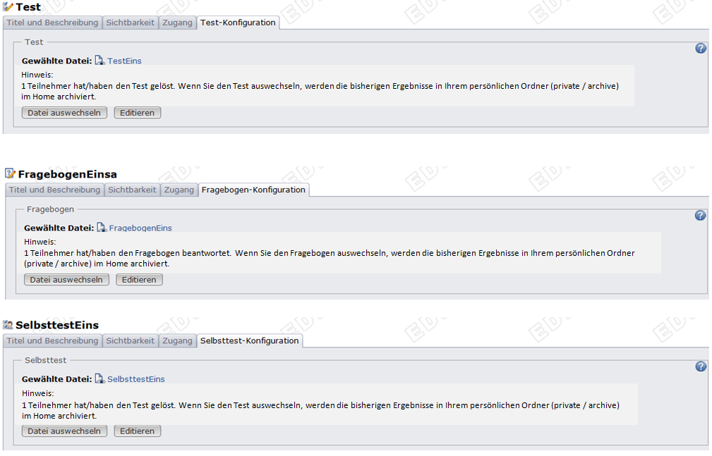

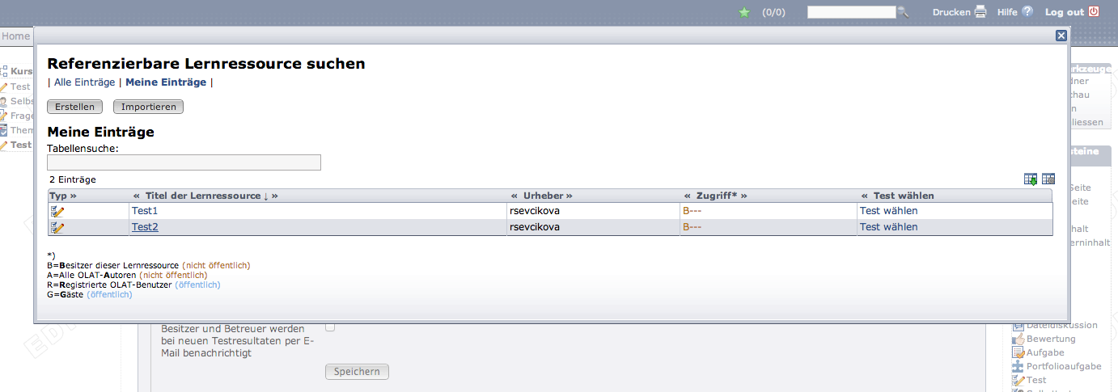

 | - Kein Wizard mehr  - Wenn Teilnehmer bereits einen Test/Fragebogen absolviert haben, wird ein entsprechender Text im Kurseditor angezeigt.  Zum Text:  - Hinweis:  1 Teilnehmer hat/haben den Test gelöst. Wenn Sie den Test auswechseln, werden die bisherigen Ergebnisse in Ihrem persönlichen Ordner (private / archive) im Home archiviert.  - Hinweis:  3 Teilnehmer hat/haben den Fragebogen beantwortet. Wenn Sie den Fragebogen auswechseln, werden die bisherigen Antworten in Ihrem persönlichen Ordner (private / archive) im Home archiviert.  - Die Ergebnisse werden erst ins Archiv gespeichert, wenn der Button „Datei auswechseln“ gewählt wird.  - Es wird immer ein E-Mail verschickt, wenn ein Test ausgewechselt wird  - Wenn Button „Datei auswechseln“ gedrückt wird, kommt der gleiche Screen, wie wenn der Test/Fragebogen noch nicht gelöst wurde  - Kopie an Absender und E-Mail-Textänderung nicht mehr möglich  - Wenn ein Teilnehmer am Lösen eines Tests, Fragebogens oder Selbsttests ist, bekommt er ebenfalls eine Bestätigungs-Benachrichtigung, in der Anzeige im Kurseditor jedoch, wird dieser Teilnehmer nicht gezählt.

Email Formatvorlage für Test/Selbsttest
From: noreply@olat.uzh.ch
To: tanja.teller@uzh.ch
Subject:[OLAT-Benachrichtigung]: Änderung im Kurs Biologie I

Der von Ihnen gelöste Test "Säugetiere" wurde von Daniel Diener geändert. Der aktuelle Test "Säugetiere" befindet sich im Kurs "Biologie I".

Sollten Sie Fragen zu diesem Vorgang haben, wenden Sie sich bitte an die verantwortlichen Kursbetreuer.

Freundliche Grüsse
Ihr OLAT-Team

---

Diese Nachricht wurde über die Lernplattform OLAT versandt.

- Direkter Link auf den Test Säugetiere (aktueller Test oder Selbsttest)
- Direkter Link auf den Kurs Biologie I
- Vorlage auch für Selbsttest verwenden

